SSIM (Structural SIMilarity) 结构相似性
一种衡量两幅图像相似度的新指标，其值越大越好，最大为1，经常用到图像处理中，特别在图像去噪处理中在图像相似度评价上全面超越SNR（signal to noise ratio）和PSNR（peak signal to noise ratio）。结构相似性理论认为，自然图像信号是高度结构化的，即像素间有很强的相关性，特别是空域中最接近的像素，这种相关性蕴含着视觉场景中物体结构的重要信息。 结构相似性指标(英文：structural similarity index，SSIM index)是一种用以衡量两张数位影像相似程度的指标。当两张影像其中一张为无失真影像，另一张为失真后的影像，二者的结构相似性可以看成是失真影像的影像品质衡量指标。相较于传统所使用的影像品质衡量指标，像是峰值信噪比(英文：PSNR)，结构相似性在影像品质的衡量上更能符合人眼对影像品质的判断。
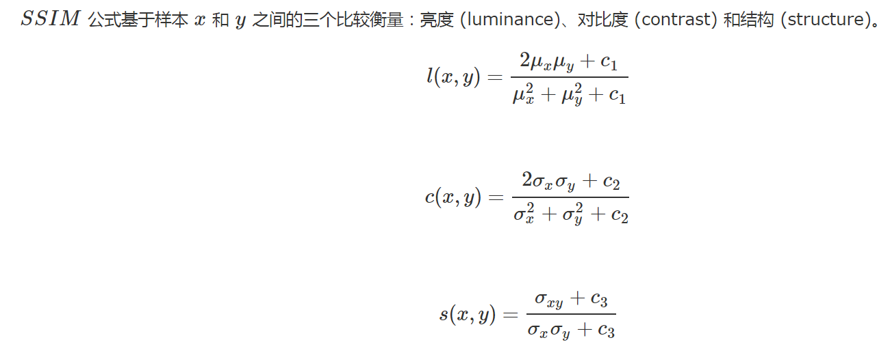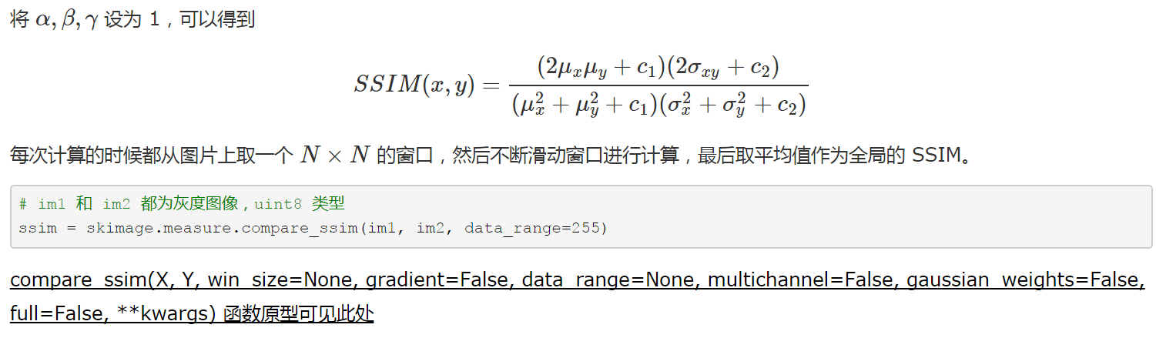
SSIM是一个0到1之间的数，越大表示输出图像和无失真图像的差距越小，即图像质量越好。当两幅图像一模一样时，SSIM=1；
SSIM已经成为广播和有线电视中广为使用的一种衡量视频质量的方法。在超分辨率，图像去模糊中都有广泛的应用。

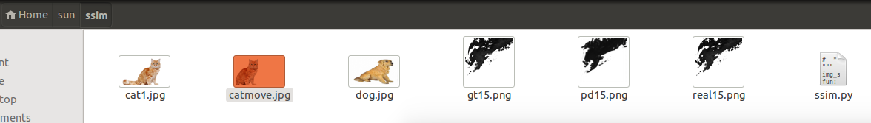

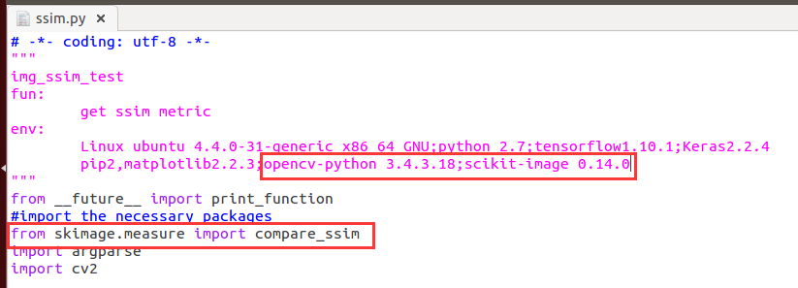
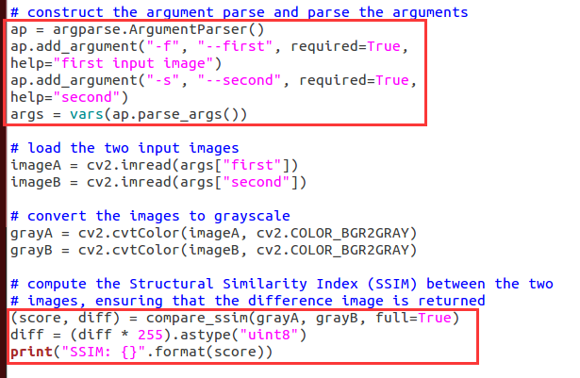

sun@ubuntu:~/sun/ssim$ python ssim.py -f gt15.png -s pd15.png
sun@ubuntu:~/sun/ssim$ python ssim.py -f gt15.png -s real15.png
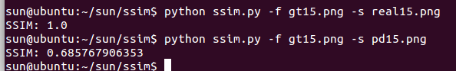
sun@ubuntu:~/sun/ssim$ python ssim.py -f cat1.jpg -s catmove.jpg
sun@ubuntu:~/sun/ssim$ python ssim.py -f cat1.jpg -s dog.jpg
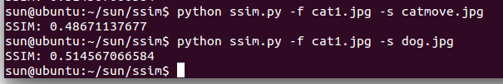

参考：
https://zhidao.baidu.com/question/493986228422889252.html

